**二、考試院會議**

考試院設考試院會議，以院長、副院長、考試委員及所屬各部會首長組織之。每週開會一次，必要時得召開臨時會議；考試院會議為最高考銓機關之決策會議，擔負國家考試與文官制度政策及其相關法案之制定。

1. **108年考試院會議情形**

108年考試院會議計召開48會次；會議討論事項計226案，其中「考試」163案（占72%）為最多。議案決議情形，其中照案通過178案、交付審查43案、修正通過3案；另召開審查會81次。108年決議「國家考試暨文官制度」法規案共計64案，其中制（訂）定2案、修正60案，廢止法規2案。

第12屆考試委員自就職（103年9月1日）至108年12月底止，完成法規之制（訂）定23案、修正349案、廢止17案；共計389案。

**圖3 108年考試院會議（226案）**

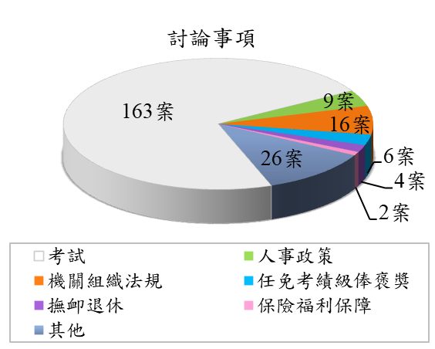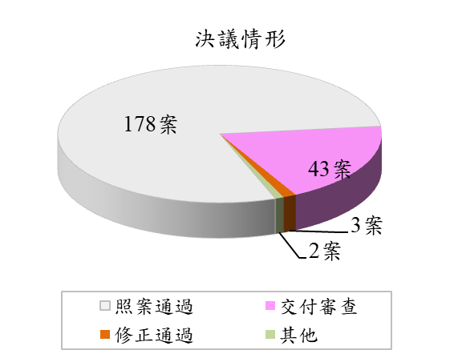

**圖4 108年考試院會議決議「國家考試暨文官制度」法規（64案）**

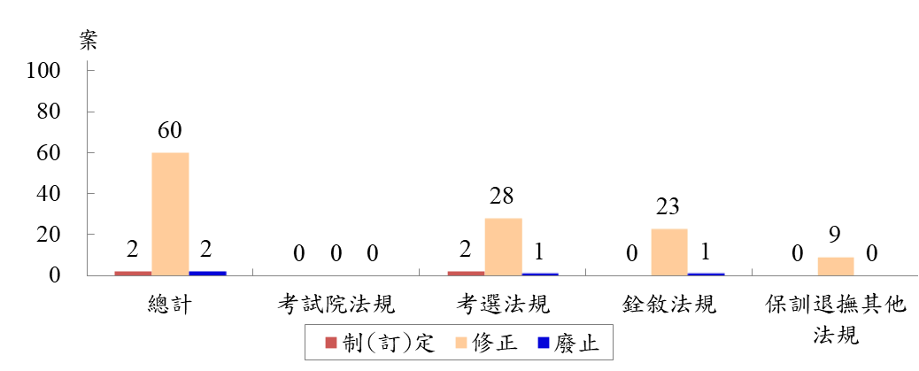

1. **近10年考試院會議情形**
   1. **討論事項**

以近10年會議討論事項情形觀察，以106年降至199案最低，其餘各年均逹200案以上。其中101年252案最多居第一，100年247案第二，104年236案居第三。

近10年來討論事項均以「考試」占最多，所占比率，各年均高於66%以上，108年占72.12%；討論事項次多者，除106年為「撫卹、退休」，占5.03%及108年為「機關組織法規」，分居該年第二外，各年均為「任免、考績、級俸、褒獎」或「人事政策」，其中101年因任免案增多，致「任免、考績、級俸、褒獎」占16.27%創歷史新高。

**表1 考試院會議討論事項**



* 1. **決議情形**

近10年決議情形觀察，以「照案通過」為最高，各年均占72%以上，102年、105年及106年高達80%以上；其次則為「交付審查」，歷年所占比率，約13%至19%之間；而「修正通過」居第三，以100年9.72%最高，106年占1.01%，則為近10年最低。

**表2 考試院會議決議情形**



* 1. **決議**「**國家考試暨文官制度**」**法規**

近10年決議法規情形觀察，案數起伏波動頗大，以99年131案為最多，係因大量廢止考選法規46案所致，105年則降至50案，為歷年最低，106年再度因大量修正考選法規80案，案件增為106案，之後逐漸下降，108年為64案。

以決議法規種類觀察，歷年均以「考選法規」案數最多，「銓敘法規」次之；而「考選法規」以99年90案最多，102年86案次之， 105年25案，為歷年最低；「銓敘法規」以101年最高，為42案，106年最低，僅14案。

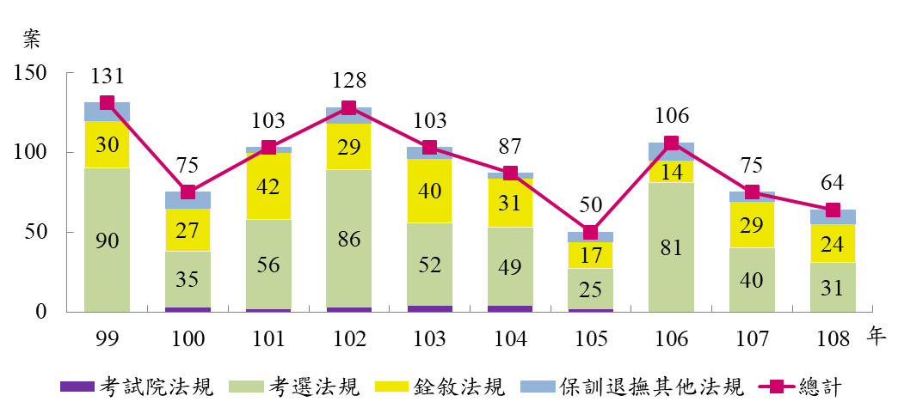

**圖5 考試院會議決議「國家考試暨文官制度」法規**